第一次建构

小四班建构游戏：停车场

雕庄中心幼儿园.采菱园 顾雪华

**游戏背景：**

随着《嘟嘟向前冲》主题开展，孩子们从开始的收集玩具汽车到逐步了解汽车构造，到玩的爱不释手，由于小班孩子年龄小玩过后汽车到处都是，于是引导孩子讨论：把汽车放在什么地方？有的孩子说放在活动区、有的孩子说放在筐子里、有的孩子说可以放在停车场……教室里没有停车场怎么办呢？刚开始一片沉默，谁都没有好的办法和好建议，朱晋峰突然冒出一句：“可以造在楼上。”这下孩子们有主意了都说可以造到楼上。建构游戏“停车场”在孩子们的需求和建议下产生了。

**游戏目标：**

1. 能运用学过的围合、连接等技能进行建构停车场的基本结构。
2. 与同伴共同协商、合作游戏的乐趣。

**游戏准备**：

停车场图片、牛奶盒、旺仔牛奶罐、薯片筒、奶粉罐等等

**游戏过程**：

1. 谈话导入，引导幼儿建构兴趣

教师提问：

（1）小朋友都说汽车要有专门的停车场，那你们见过停车场吗？

（2）说说自己见过的停车场是什么样子的？

（3）停车场里有些什么？（幼儿自由讲述）

1. 组织幼儿有目的地观看停车场的图片，增进对停车场的认识。
2. 师生共同欣赏图片，引导幼儿观察停车场的结构和布局。
3. 教师向幼儿介绍停车场用途。
4. 组织讨论：
5. 提问：如果你来建构停车场你会怎么做？会使用什么材料呢？
6. 重点指导幼儿讨论如何进行合理布局。（此时对于小班孩子来说有点难

度）教师起引领作用。

三、幼儿自主建构停车场

1.出示建构材料，引起幼儿讨论。

鼓励幼儿说说想用什么材料做什么？

2.幼儿建构，教师观察

（1）幼儿自由、自主选择所需材料建构。

（2）幼儿独自或与同伴一起用围拢、间隔等方法建构停车场。

（3）提醒幼儿爱惜玩具，不乱扔玩具。

四、幼儿评价自己的作品

教师：你们觉得哪个停车场建构的好？（幼儿在老师帮助下能简单说出好的

原因）

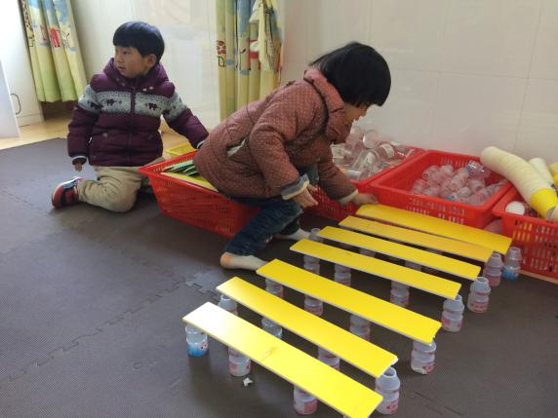 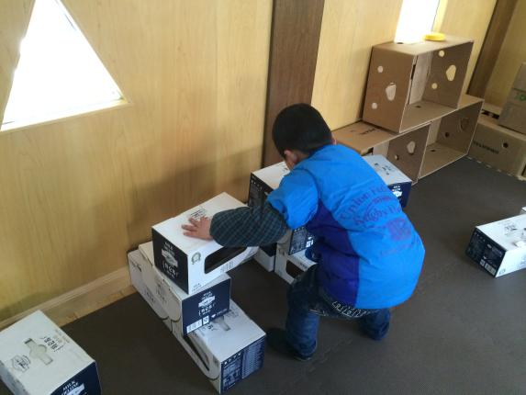

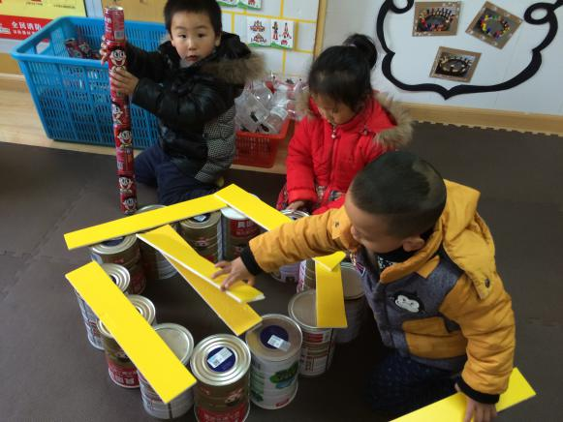 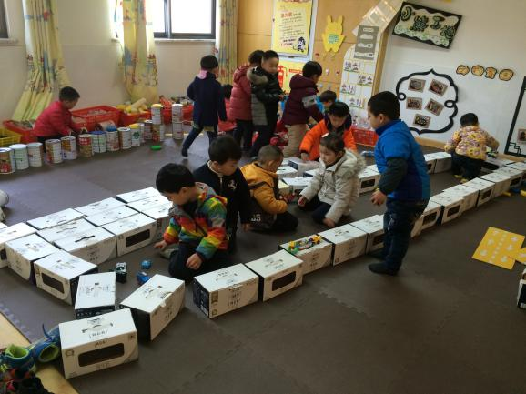

第二次建构

小班建构游戏：停车场

雕庄中心幼儿园.采菱园 顾雪华

**游戏目标**：

1.能按计划图有目的地进行建构，发展幼儿的创新能力。

2.体验建构的乐趣。

**游戏准备：**

1.材料停车场图片、牛奶盒、旺仔牛奶罐、薯片筒、奶粉罐等等。

2.新增：圆形板塑料扣板。

**游戏过程：**

一、欣赏照片，回忆上次建构游戏情况

教师：我们的停车场建构的好吗？哪里要改进？

师生共同小结：建构的停车场可以有不同高度的楼层，每间停车场之间

要有空间和路面，便于汽车停放。一个层面的停车场中间要有停车位，汽车可以有序停放。

二、幼儿分组建构，教师巡回指导

1.幼儿自由选择材料和同伴，自主建构

提醒幼儿：

（1）建构之前先和同伴商量怎么样合理的布局停车场，然后动手建构。

（2）每间停车场之间留有空间，摆放马路，便于车辆进出。

（3）爱护材料，建构完后把多余材料归类摆放好；不破坏同伴的劳动成果。

2.共同点评交流，：

（1）请个别幼儿自己的作品，并说出我建构了什么？

（2）用什么材料建构的？我觉得哪搭的好？

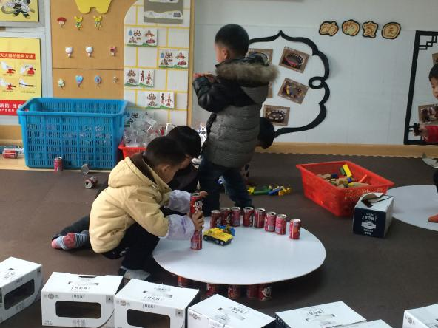 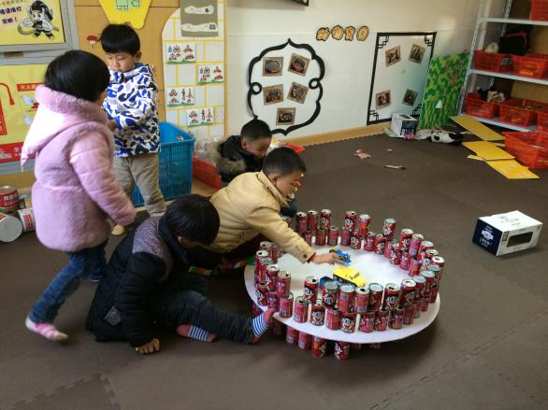

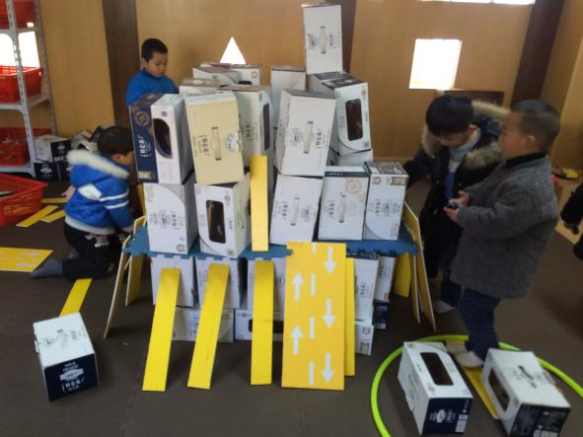 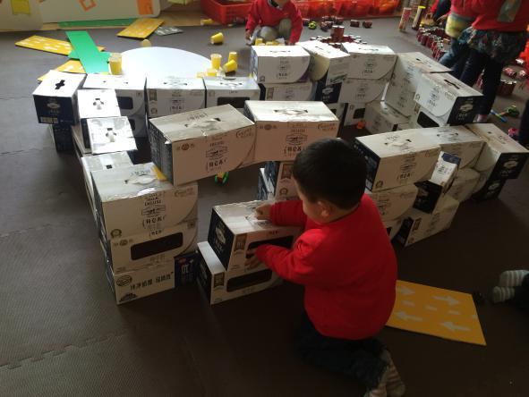

第三次建构

小班建构游戏：停车场

雕庄中心幼儿园.采菱园 顾雪华

**游戏目标：**

1. 鼓励幼儿大胆建构，使用辅助材料丰富停车场，发展幼儿的创新能力。
2. 能与同伴共同协商，体验合作的乐趣。

**游戏准备**：

1.材料停车场图片、牛奶盒、旺仔牛奶罐、薯片筒、奶粉罐、纸杯等等。

2.新增：塑料篓子、雪花片。

**游戏过程：**

1. 出示新增材料，请幼儿讨论怎样使用这些材料

教师：请小朋友说说，我们的停车场漂亮美观吗？

二、幼儿自主建构游戏

1.幼儿说说游戏中的注意问题

（1）使用替代材料。

（2）注意场地的车要停放整齐。

2.幼儿分组建构，教师观察指导

（1）重点观察幼儿使用辅助材料的情况以及停放车辆的管理。

（2）鼓励幼儿与同伴共同运用各种方法解决建构中的问题。

3.组织幼儿欣赏建构成果，评价游戏

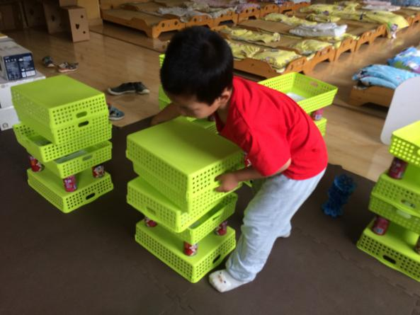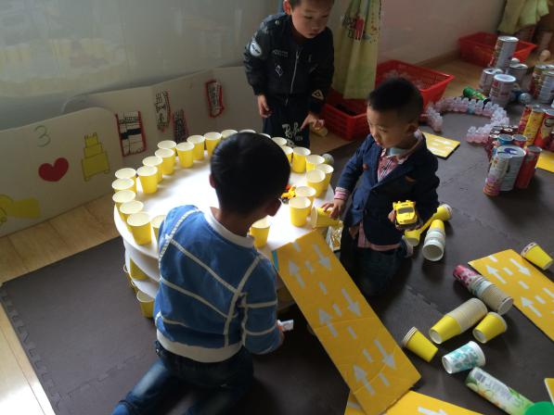

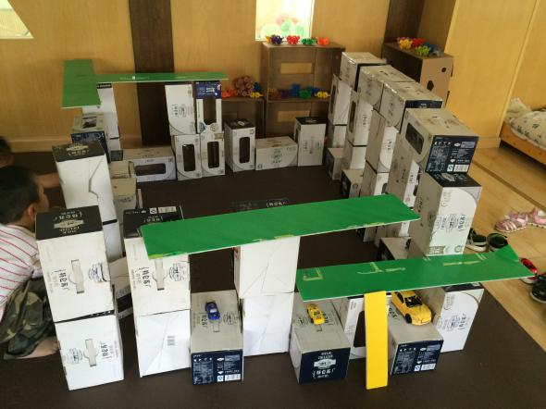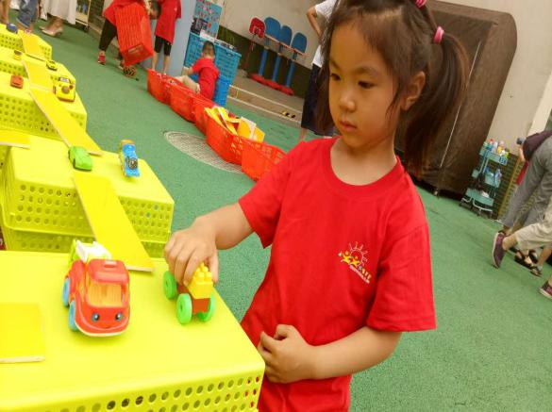

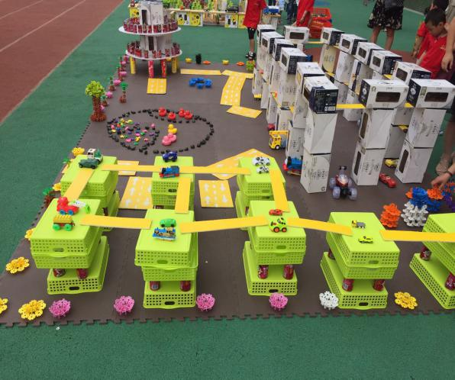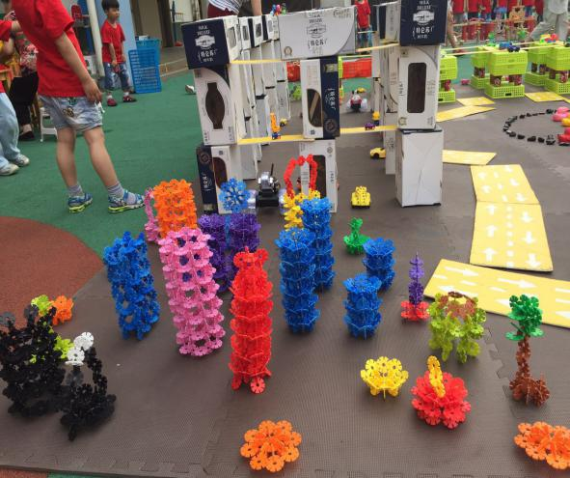

**游戏反思：**

上学期运用废旧材料建构圆形房子和方形房子，孩子们已掌握了围拢、简单垒高的方法。这学期随着《嘟嘟向前冲》主题的产生孩子们对汽车产生浓厚的兴趣，孩子们自发带来各种汽车玩具认识、观察。在一次区域活动中孩子把汽车放在“停车场”（ 柜子）里，汽车多“停车场”停不下，孩子请老师帮忙，就此问题老师带领孩子们讨论，建构游戏“停车场”在孩子们的需求和建议下产生。

1. 提供材料，观察游戏现状

结构游戏是儿童创造性的反应周围生活的一种游戏形式。我们在建构区准备了低结构材料，低结构材料是生活中随处可见的基本简单材料：有牛奶盒、奶粉罐、薯片筒、纸杯、旺仔牛奶罐、塑料食品盒和短纸筒。小班孩子正处在象征性游戏阶段，他们在与低结构材料的有效互动中发展建构技能。

建构“停车场”游戏开始了，第一次建构孩子们延续使用建构房子的方式，把牛奶盒重叠垒高成两层高，建构大型停车场，中间乱七八糟摆放多辆汽车，外围摆放交通标志；第二次建构变化不大，孩子们用旺仔牛奶罐围成圆形；用纸杯围成圆形，所建的停车场没有楼层，一间大大的停车场中随意停放各种不同车辆。从建构的停车场可以看出孩子们的思路没有从建构房子中走出来，他们所建的停车场就是大大的房子，只是里面多了些汽车。建构完后，我进行思考：怎样让孩子建构出符合现实生活的迷你停车场。使游戏更好地发展下去。

1. 材料跟进，推进游戏发展

孩子建构的停车场中没有楼层，高高的框架结构，为了使停车场更加形象增添了：大的圆形的板、长短不一的长方形纸板、停车场的标志图、停车位线、交通标志（转弯标志、交通警告标志、注意行人标志、双向交通标志）等材料，摆放在建构区醒目的位置。

建构游戏时，教师把增添的材料跟孩子做了介绍，因为考虑到孩子年龄小建构技能有限，找了些图片给孩子欣赏，让孩子形成初步感念然后自主建构。活动中孩子们把长方形纸板压在中间当做楼层隔板，建造出两层、三层不同高度的停车场，在下面摆放两个纸盒上面放方块纸板，当做大门，车辆方便出行；把旺仔牛奶罐摆成圆形，上面放置一块圆形的板，建构成两层的停车场，在最上面放置交通警告标志，在门口放置双向交通标志，停车场游戏顺利开展下去，停车场也初见雏形。

1. 指导跟进，丰富游戏场景
2. 参观中大班幼儿的建构，了解多种建构方法

小班孩子动手能力有限，建构技能简单，创新求异思维能力欠缺。孩子们在自我的环境中不会有大的进步和发展，于是我们带领孩子参观中班孩的建构作品，参与大班的建构活动。参观中班的建构作品，请中班的孩子讲解给我们听，针对好的建构方法教师现场讲解和演示，帮助孩子形成概念，同时增加对建构游戏的兴趣。我们与大班老师协商好，能力强的孩子参与大班建构活动，共同建构，并请大班孩子讲述给我们小班孩子听：建构过程中的注意点，怎样保持建筑物的牢固性等，孩子在亲身体验中感受并了解建构的方法，模仿运用到自己的建构过程中。

2.丰富建构技能

通过参观和参与孩子对建构方法有了一定的认识和了解，孩子们把自己了解到的方法用于停车场建构游戏中，尝试用间隔垒高的方式用纸杯建构双层停车场，用横、竖间隔规律排列的方式把牛奶盒建构成三层高的停车场，有序排列好汽车，还尝试用塑料篓子上下重叠的方式建构空中花园，孩子们的建构技能越来越丰富，停车场整体建构也越来越形象。

1. 不足与改进方向

孩子现在能自主建构游戏，有了一定建构技能，但是孩子在建构过程中的习惯还需进一步提高，尤其拿材料时要多少拿多少，或者建构完后把多余的材料归类摆放整理好。再者，我们现在运用低结构材料建构需增添小型高结构材料，如：雪花片和木质积木，运用雪花片拼搭房子和不同装饰物等，最后，尝试运用两种材料混合建构，感受不同材料的不同建构方法，使建筑物更形象根据特色。